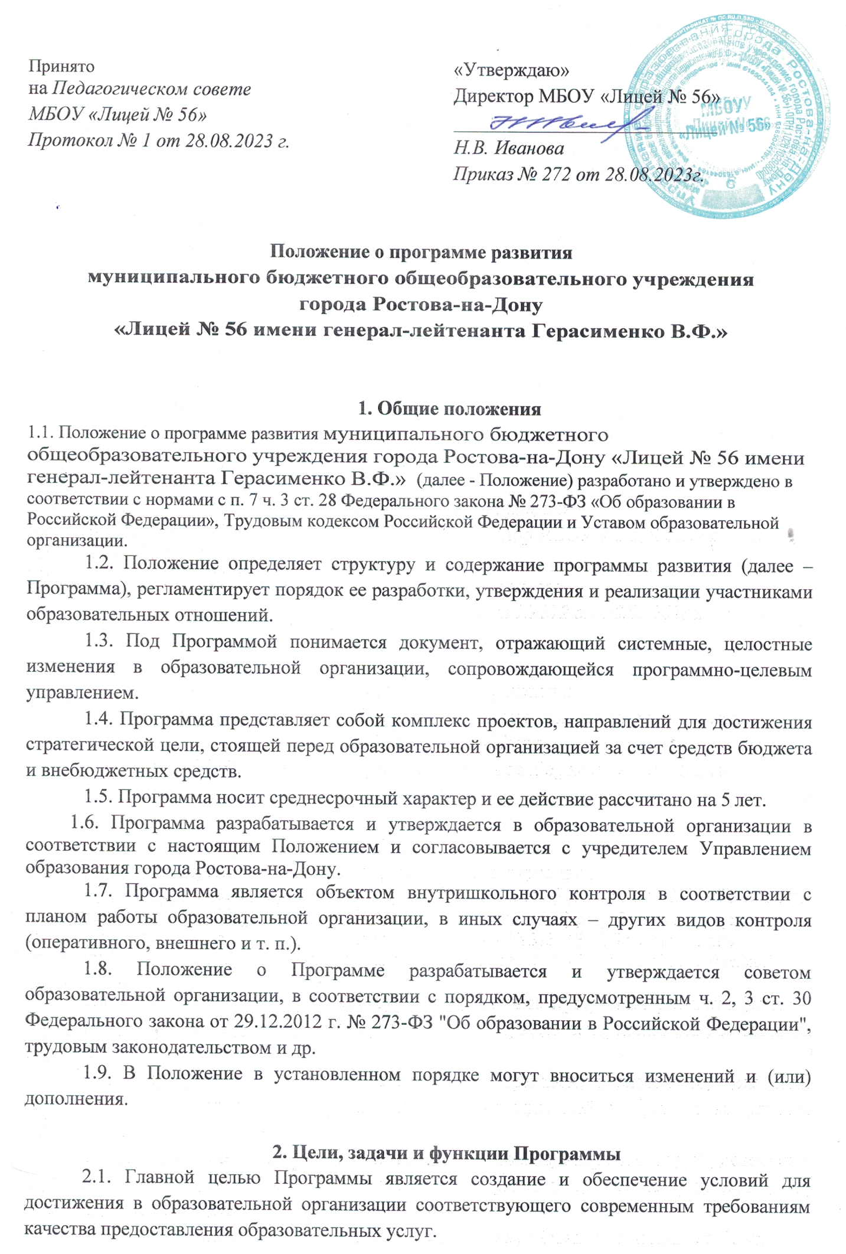

2.2. Главная цель Программы при ее реализации в образовательной организации достигается через решение стратегической цели развития школы: создание открытой, адаптивной инновационного образовательного пространства школы обеспечивающего предоставление доступного качественного образования, соответствующего современным требованиям, способствующего становлению социально активной личности путем интеграции основного и дополнительного образования и усилий всех субъектов образовательного процесса.
2.3. Основными задачами Программы являются:
- фиксация и включение в контекст внешней среды существующего состояния и перспектив развития образовательной организации;
- выявление возможностей и ограничений, угроз и рисков, достижений, а также существующих проблем и недостатков;
- определение и описание образа желаемого будущего состояния образовательной организации для формулирования ее стратегических и тактических целей развития;
- определение и описание стратегии развития и разработка конкретного плана действий образовательной организации, обеспечивающих достижение спланированных желаемых результатов, достижения целей и реализация задач;
2.4. Основными функциями Программы являются:
- нормативная: является документом, обязательным для выполнения в полном объеме;
- целеполагания: определяет ценности и цели, ради достижения которых она введена в образовательную организацию;
- процессуальная: определяет логическую последовательность мероприятий по развитию образовательной организации, организационные формы и методы, средства и условия процесса ее развития;
- оценочная: выявляет качественные изменения в образовательном процессе посредством контроля и мониторинга хода и результатов реализации Программы.

3. Структура и содержание Программы
3.1. Структура Программы определяется образовательной организацией самостоятельно.
3.2. Структура Программы определяется в период ее разработки с учетом мнения участников образовательных отношений.
3.3. Содержание Программы должно:
- отражать современные тенденции развития страны в целом и образования, в частности;
- иметь инновационный характер;
- учитывать региональную специфику, традиции развития образования;
- обеспечивать решение проблемы или задачи в ходе мероприятий по разработке Программы;
- отвечать специфике, традициям образовательной организации и запросам участников образовательных отношений.

4. Порядок разработки, утверждения и внесения изменений и (или) дополнений в Программу
4.1. Порядок разработки Программы включает следующее.
4.1.1. Основанием разработки Программы является решение Педагогического совета на основании окончания срока реализации предыдущей Программы после следующих процедур:
- представление отчета на заседании педагогического совета или других советов образовательной организации о результатах реализации Программы.
- принятие решения по итогам отчета о достижении или недостижении целевых показателей Программы;
- закрепление решения приказом по образовательной организации, который определяет, в т. ч. ответственного за разработку Программы и состав рабочей группы;
- в обсуждении отчета о выполнении Программы и ее разработке принимают участие Совет Образовательного учреждения.
4.1.2. После издания приказа о начале разработки Программы, ответственность за ее создание возлагается на ответственного Программы, который в месячный срок определяет график работы, исполнителей и т. п.
4.2. Порядок утверждения Программы предполагает следующие этапы.
4.2.1. Программа принимается советами образовательной организации после согласования с Учредителем, подписывается руководителем образовательной организации и утверждается приказом.
4.2.2. Утверждение программы предполагает следующий порядок:
- Программа обсуждается и рассматривается на заседании советов образовательной организации, по итогам которого принимается соответствующее решение;
- проект Программы направляется на согласование Учредителю до окончательного рассмотрения и утверждения на заседании советом учреждения образовательной организации;
- учредитель оценивает обоснованность представленной Программы на предмет соответствия приоритетам государственной политики в сфере образования, направлениям социально-экономического развития РФ, субъекта РФ, муниципального образования;
- после процедуры согласования Программы с Учредителем, документ рассматривается и с учетом замечаний обсуждается, утверждается;
4.3. Порядок внесения изменений и(или) дополнений в Программу включает следующее.
4.3.1. Основанием для внесения изменений и(или) дополнений могут быть:
- результаты мониторинга реализации мероприятий, оценки эффективности и достижения целевых индикаторов и показателей;
- невыполнение мероприятий Программы;
- издание стратегических документов на федеральном, региональном, муниципальном уровне;
- потеря актуальности отдельных мероприятий, проектов Программы;
4.3.2. Все изменения и (или) дополнения, вносимые в Программу, должны соответствовать требованиям, предусмотренным настоящим Положением и закреплены приказом по образовательной организации «О внесении изменений и(или) дополнений в Программу развития образовательной организации».
4.4. Программа развития, разработанная согласно настоящему Положению, является собственностью образовательной организации.

5. Порядок проведения мониторинга результатов реализации мероприятий Программы
5.1. Мониторинг результатов реализации мероприятий Программы организуется в установленном порядке путем сбора, обработки, анализа статистической, справочной и аналитической информации и оценки достигнутых результатов с периодичностью 1 раза в год. Данная оценка проводится на основании системы целевых показателей Программы.
5.2. При проведении мониторинга Программы используется информация, содержащаяся в школьной документации.
5.3. Итоги оценки полученных результатов, проведенной на основании системы целевых показателей Программы, отражаются в статистической отчетности о реализации Программы, а описывающих реализацию Программы.
5.4. Исполнитель(и) Программы представляет(ют) полученную в рамках проведения мониторинга Программы статистическую и аналитическую информацию Учредителю по его запросу, Совету Образовательного учреждения для принятия управленческих решений.

6. Оформление, размещение и хранение Программы
6.1. Программа оформляется на листах формата А4, прошивается, скрепляется печатью.
6.2. Титульный лист считается первым, но не нумеруется. На титульном листе указывается:
- гриф «принято», «согласовано», «утверждено»
- название Программы;
- срок реализации Программы;
- год составления Программы;
6.3. Публичность (открытость) информации о значениях целевых показателей, результатах мониторинга хода реализации Программы обеспечивается размещением оперативной информации в сети Интернет на официальном сайте образовательной организации в порядке, установленном Положением о сайте образовательной организации и обновлении информации об образовательной организации.
6.4. Программа является обязательной частью документации образовательной организации и хранится в образовательной организации в течение 5 лет.

